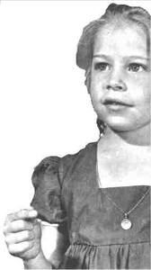
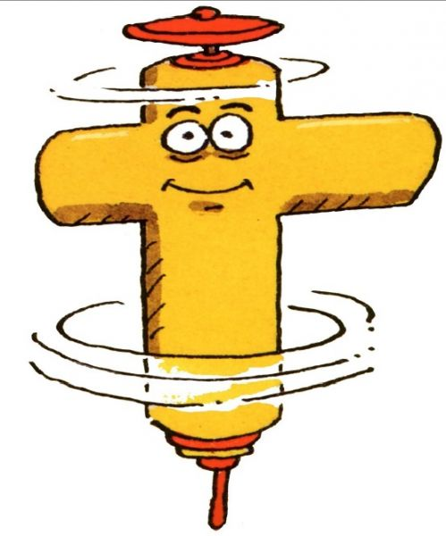

La toupie, tourne, tourne et tourne tellement qu’elle tombe toujours.

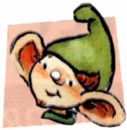J’entends  [t] | Petitou Quentin  Thomas Jean-Baptiste  Anthony
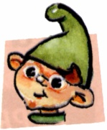 Je vois  T t  T t | Un toutou Petit  Tulipe une tartine
Je lis | Pilou est un tout petit animal.  La toupie ne tourne pas sur le tapis.  Pilou est un tout petit animal.  La toupie ne tourne pas sur le tapis.
J’écris  Je m’entraîne | - t  - une tête  - ta/te/ti/to/tu/tou/

La toupie, tourne, tourne et tourne tellement qu’elle tombe toujours.

J’entends  [t] | Petitou Quentin  Thomas Jean-Baptiste  Anthony
Je vois  T t  T t | Un toutou Petit  Tulipe une tartine
Je lis | Pilou est un tout petit animal.  La toupie ne tourne pas sur le tapis.  Pilou est un tout petit animal.  La toupie ne tourne pas sur le tapis.
J’écris  Je m’entraîne | - t  - une tête  - ta/te/ti/to/tu/tou/

